Proszę o pobranie i zainstalowanie najnowszej wersji Aplikacji ze strony https://www.plansoft.org/index.php/dokumentacja-2/
Bezpośredni link do pobrania wersji instalacyjnej Aplikacji: http://plansoft.org/wp-content/uploads/pdf/install.zip

Kopiowanie rozkładów zajęć
*** Poprawka krytyczna ***

Wprowadzono poprawki do funkcji „Kopiowanie rozkładu”:
- Można kopiować pojedynczy arkusz (w poprzedniej wersji ta funkcja z powodu błędu nie działała)
- Można kopiować same rezerwacje (w poprzedniej wersji ta funkcja z powodu błędu nie działała)
- Pasek postępu
- W razie wystąpienia błędu z kopiowaniem (konflikty), pojawia się komunikat wskazujący na konflikt (dzień, godzina, zasób).

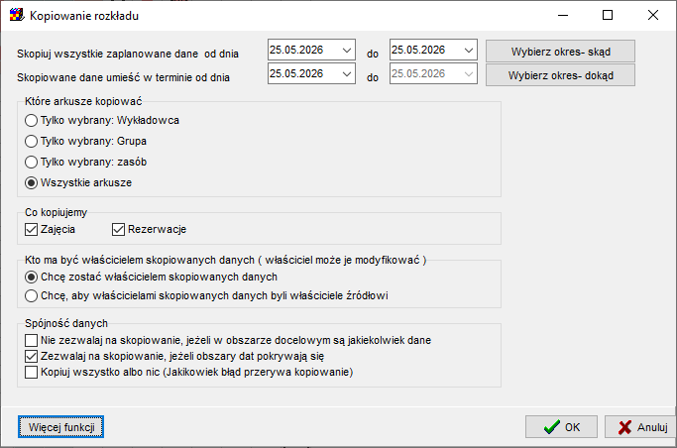

Blokady

Wprowadzono zmianę polegającą na tym, że zmiany w wykonywane na danych słownikowych zapisywane są natychmiast w bazie danych (poprzednio zmiany były zapisywane podczas zamykania okna słownikowego). W ten sposób inni użytkownicy widzą natychmiast wprowadzone zmiany i nie ma ryzyka wystąpienia blokady (zawieszania się okna).
Ważne, aby wszyscy użytkownicy Aplikacji zainstalowali najnowszą wersję (a nie tylko użytkownik, u którego wystąpiła blokada).

